Обзор по работе со скриптом Расчёт_краски_Ревит

ТЗ скрипта:

1. Задачи, которые должен решить данный скрипт
Скрипт должен открываться в проигрывателе Динамо. Его суть состоит в том, чтобы на основе переданных ему данных о различных металлических изделиях получить площади их поверхностей и рассчитать количество обезжиривателя и грунт-эмали, чтобы покрасить металлические изделия и тем самым защитить их от коррозии.
2. Общий принцип работы скрипта
Расчёт будет проводиться для следующих металлических изделий: Труба по ГОСТ 3262-75, Швеллер по ГОСТ 8240-97, Уголок равнополочный по ГОСТ 8509-93 и полоса заземления по ГОСТ 103-2006. Для каждого изделия будет стоять галочка для выбора учитывать или нет данное изделие, две строки: в одной типоразмеры изделий, а в другой им соответственно количество данных изделий в кг или м (в зависимости от норм закупки). После исходные данные будут проверяться на корректность. В случае ошибок или предупреждений скрипт продолжит работу, но будет вместо данных передавать дальше код ошибки или предупреждения. После проводится расчёт данных и их вывод или вывод ошибок для их исправления и повторного запуска скрипта.
3. Перечисление основных этапов работы скрипта
а. Ввод исходных данных
б. Проверка исходных данных на:
- Учёт или не учёт в расчёте того или иного изделия.
- Уникальность значений внутри строки для типоразмеров изделий.
- Существование типоразмеров согласно их ГОСТам.
- Проверка на наличие пустой строки.
- Проверка на совпадение количества типоразмеров в одной строке количеству соответствующих им изделий в другой строке.
- Настройка ввода на считывание только целых чисел и чисел с плавающей запятой или особых разделителей.
в. Расчёт площади поверхности и их сечений для изделий или передача далее ошибок.
г. Анализ ошибок и рекомендации по их решению или вывод корректных данных.
4. Исходные данные
Таблицы с данными согласно ГОСТам для изделий:
-Труба по ГОСТ 3262-75.
-Швеллер по ГОСТ 8240-97.
-Уголок равнополочный по ГОСТ 8509-93.
-Полоса заземления по ГОСТ 103-2006.
Вывод формул для расчёта площадей поверхности и сечений.
5. Дополнительная информация
Также хотелось бы реализовать в скрипте функцию для занесения полученных данных в элементы узлов Ревит.

Возможные проблемы с совместимостью версий Dynamo:

Данный скрипт написан в версии Dynamo 2.0.2, поэтому для его работы необходимо установить версию Динамо не ниже указанной (It-специалисты АО «НЛМК-Инжиниринг» как раз и установят нужную 2.0.2 версию).
Также стоит учитывать, что если ранее на Вашем компьютере была установлена Динамо более старой версии (например, Dynamo 1.3.4), то необходимо перед открытием «Проигрывателя Dynamo» открыть сам Dynamo и выбрать версию 2.0.2. После чего закрыть его и спокойно открывать проигрыватель.
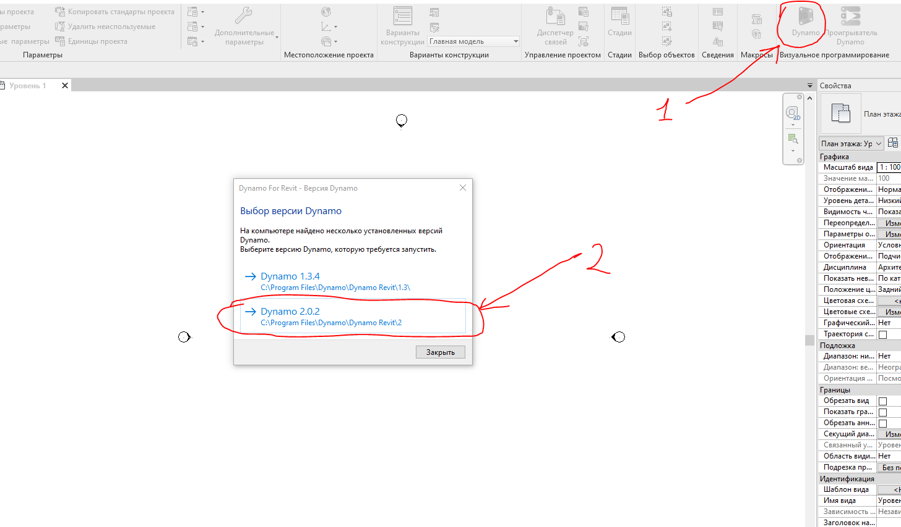
Инструкция по работе:

Скачиваем скрипт себе на компьютер и сохраняем в любой удобной для Вас папке. Запоминаем путь к ней.
Возьмём некоторый проект, где в чертёжном виде «ЭОМ_Незамоделированные элементы – для спецификаций» есть позиции грунт-эмали Masscoat155 и Уайт-спирита. Первым делом проверим, чтобы у данных позиций К.запаса был равен 1.

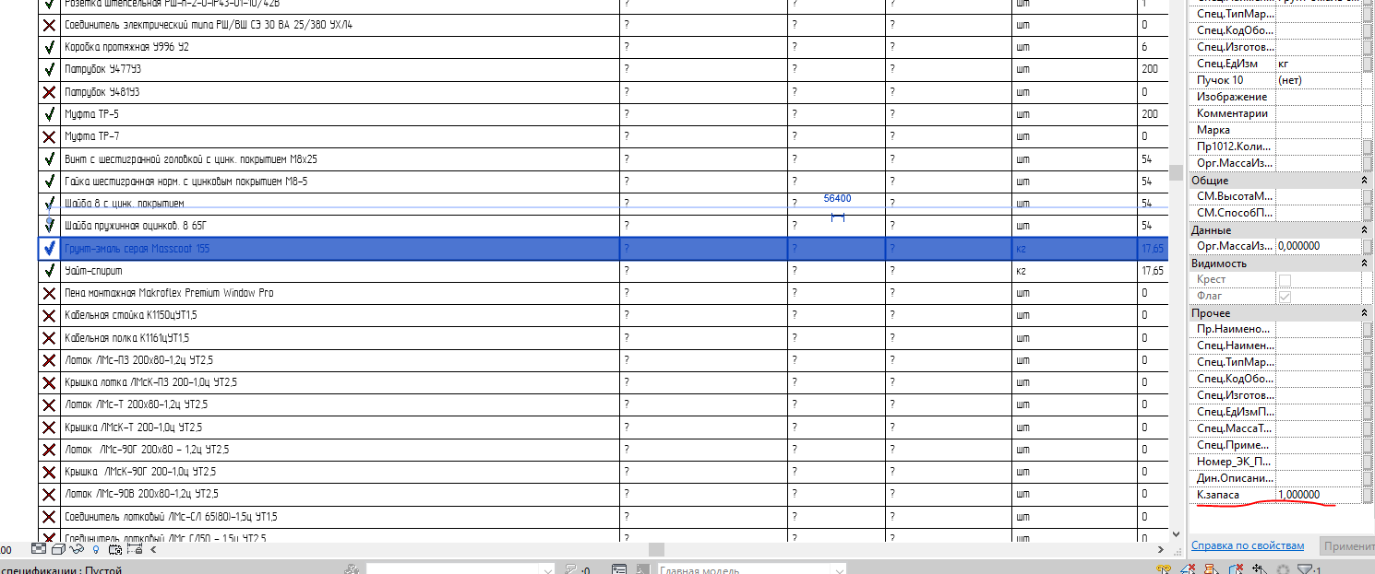

(Необязательный шаг) Запоминаем, что параметр Спец.Количество для краски и обезжиривателя равен в данном случае 17.65.

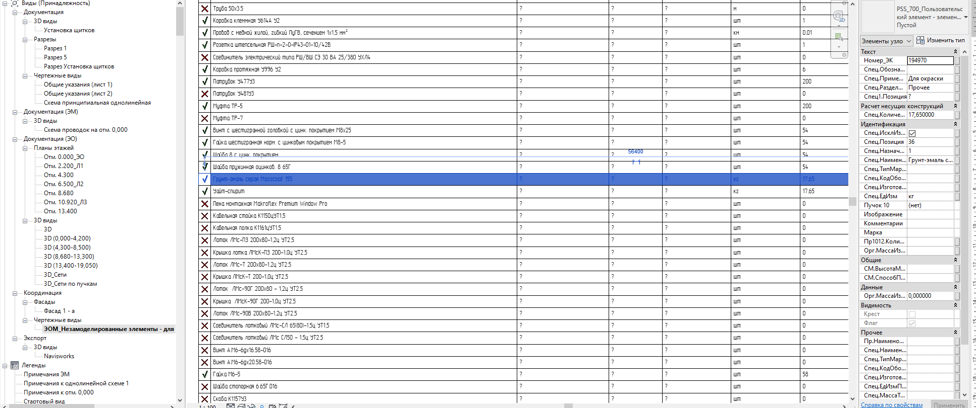

Открываем проигрыватель Dynamo.

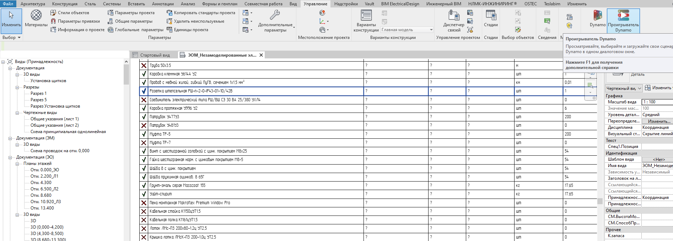

1. Кликаем по данной кнопке.
2. Выбираем папку, где хранится сохранённый ранее скрипт. В моём случае – рабочий стол.
3. Нажимаем клавишу «ОК».
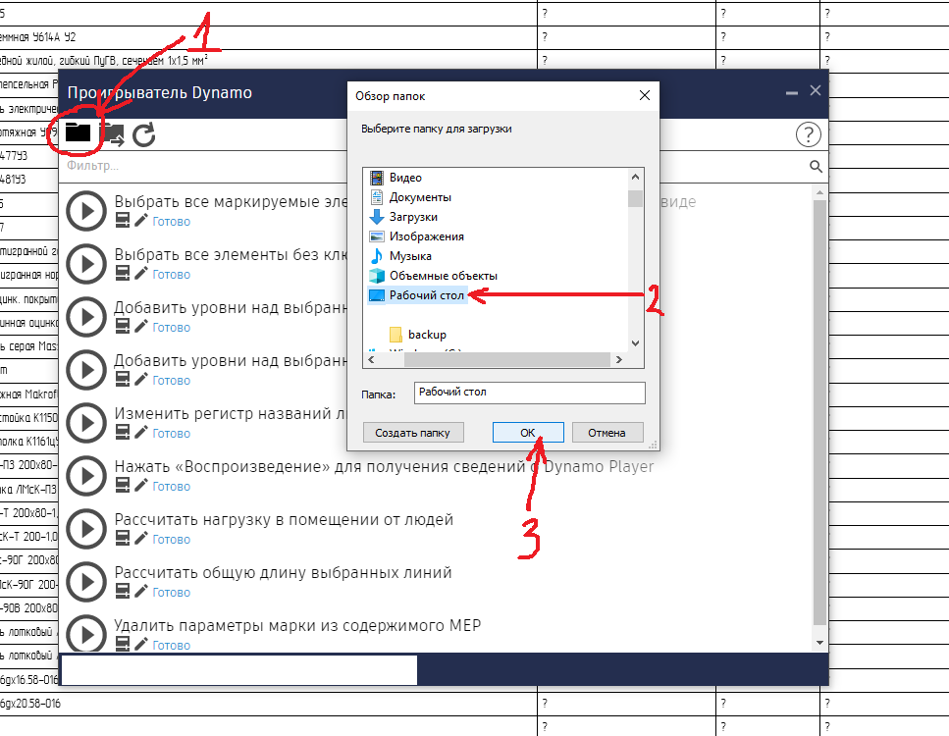
Нажимаем данную клавишу для настройки параметров скрипта.

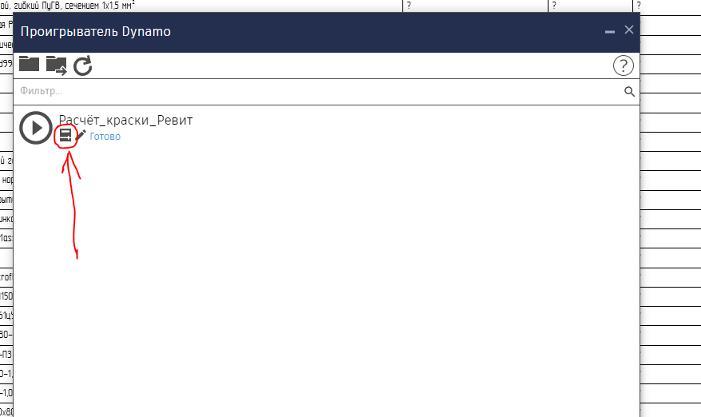

Открывается следующая форма для заполнения данных.
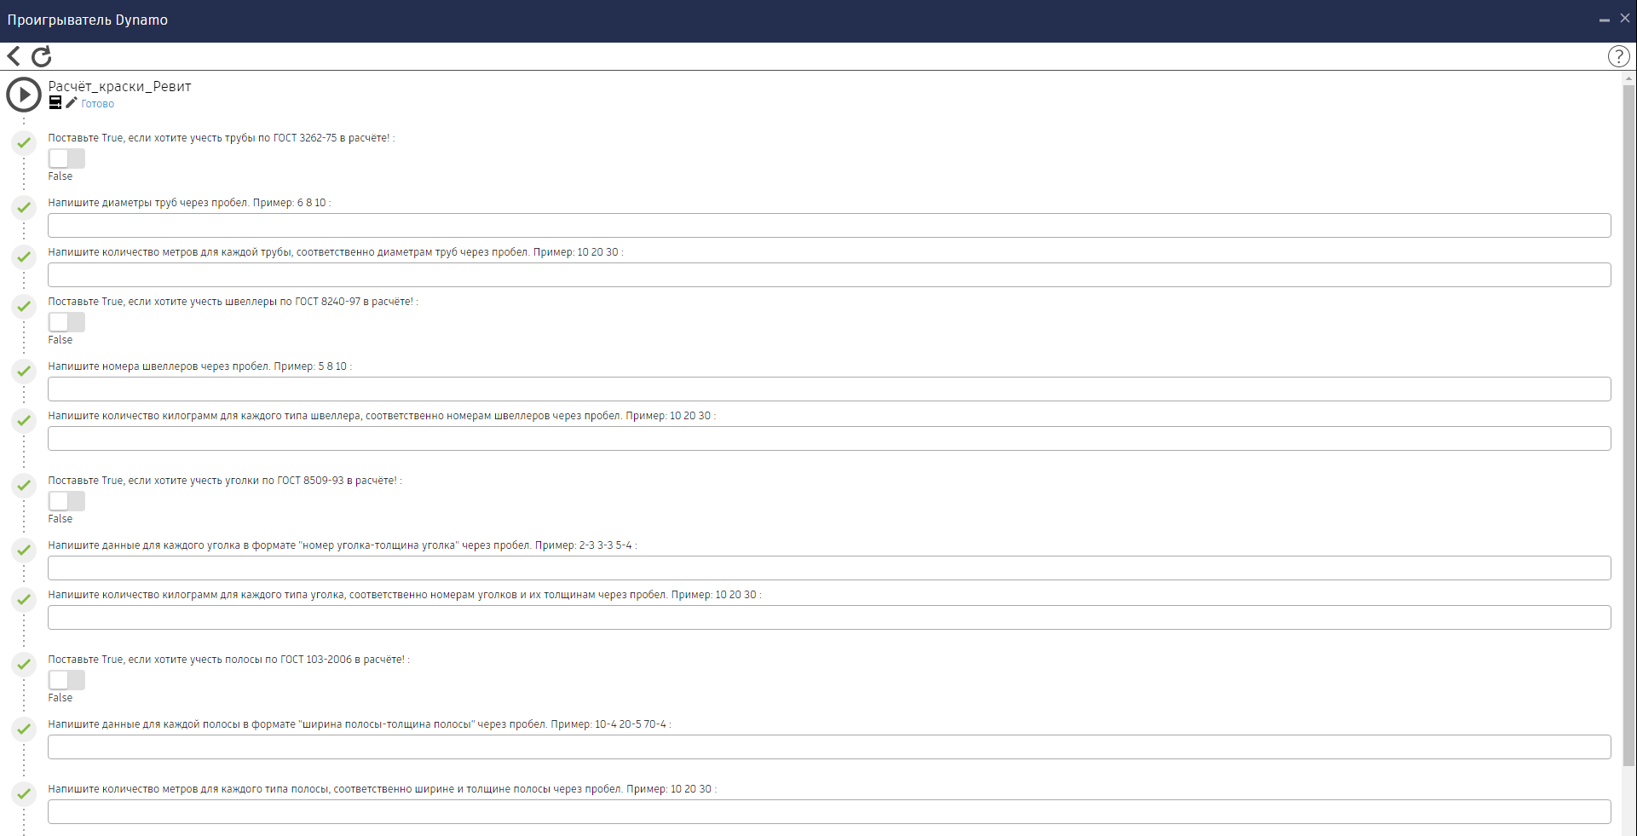
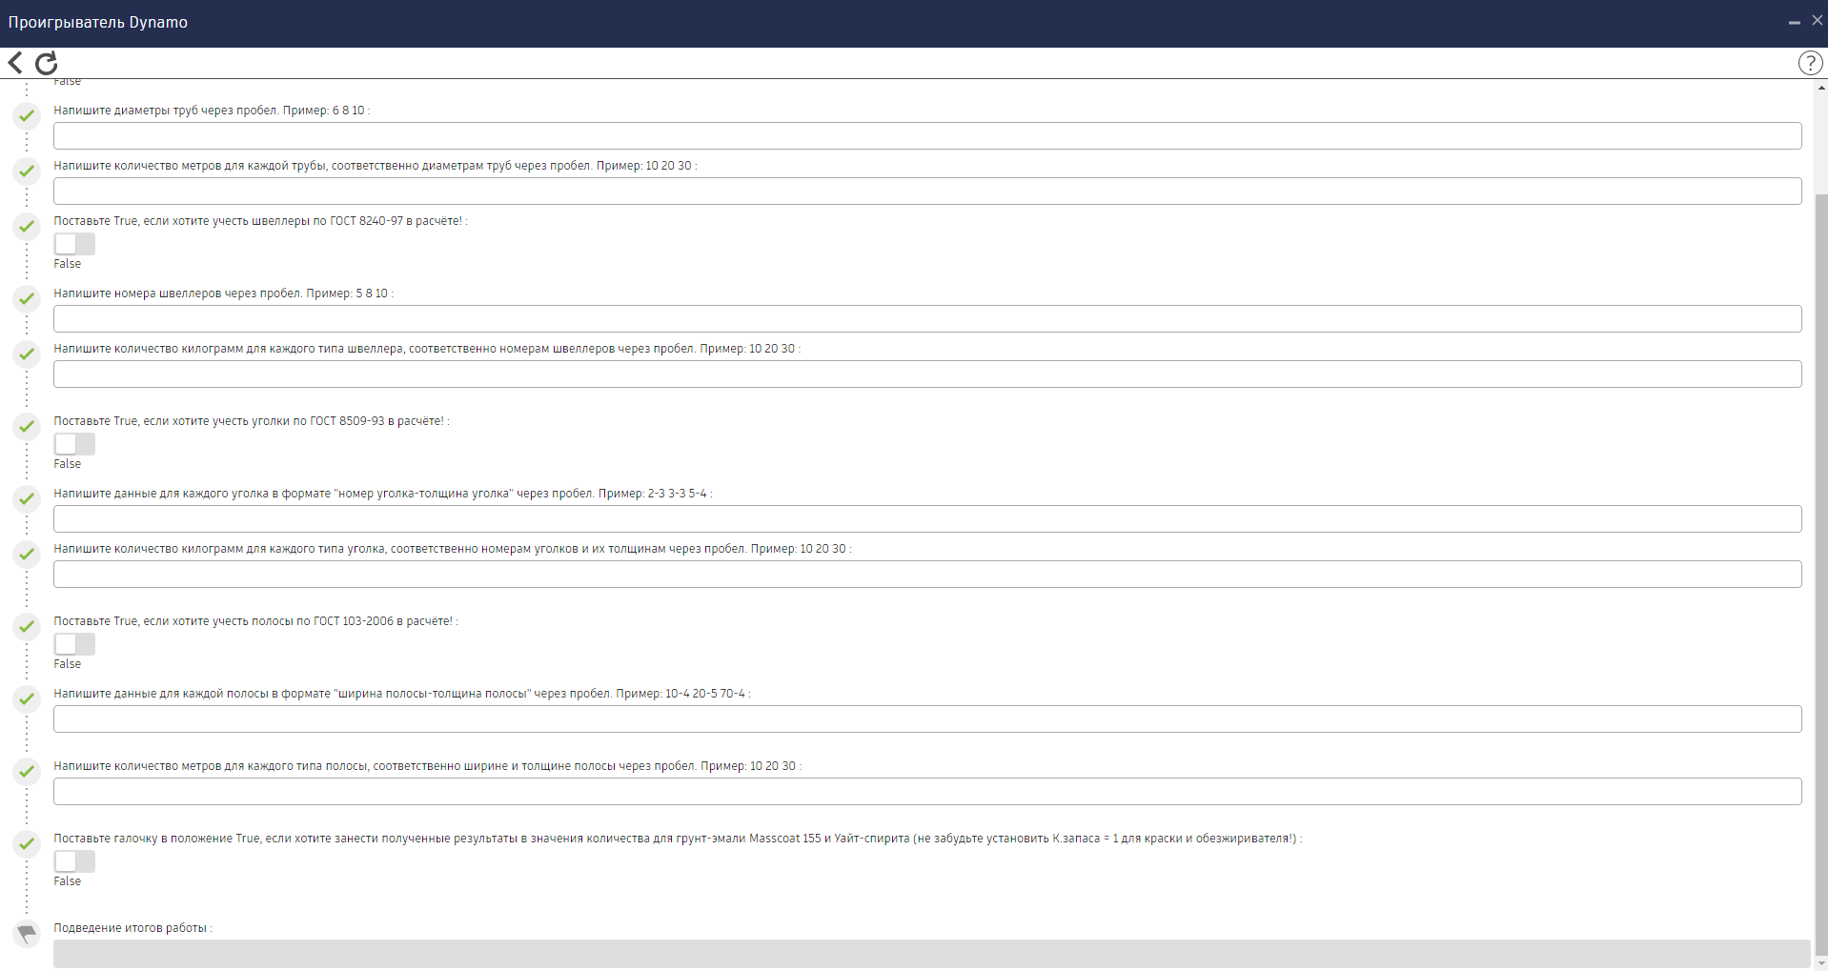

У каждой кнопки и поля есть сверху подсказки. Например, в результате расчётов мне нужно покрасить и обезжирить трубы по ГОСТ 3262-75:
1. Труба с номинальным диаметром 6 и длиной в 10 метров.
2. Труба с номинальным диаметром 8 и длиной в 20 метров.
3. Труба с номинальным диаметром 10 и длиной в 30 метров.
Мои действия:
1. Первым делом я устанавливаю галочку в положение True для труб по ГОСТ 3262-75, так как хочу учесть их в расчёте.
2. В первом поле после галочки я пишу через пробел все номинальные диаметры труб, которые у меня есть.
3. Во втором поле после галочки, соответственно диаметрам в первом поле, я указываю длины труб через пробел.
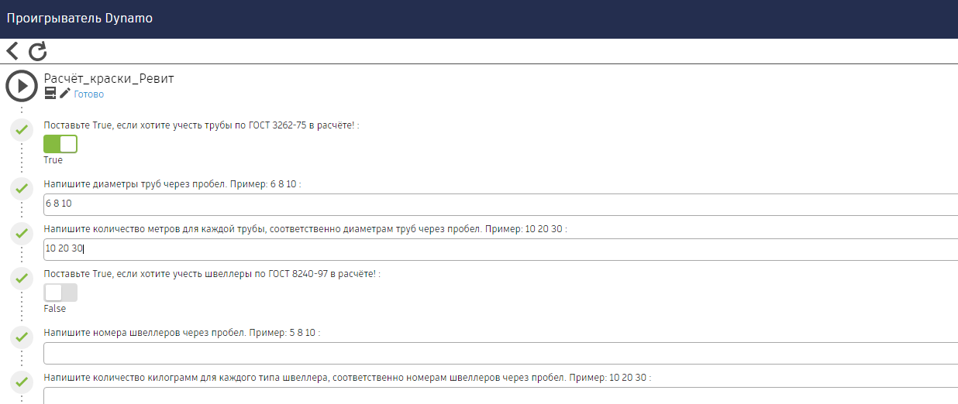
Аналогично для других материалов указываем их типы и длины (или вес в кг).
Прошу отметить, что для уголков и полос типы указываются через тире без пробелов и других знаков.
После всех приготовлений нажимаю кнопку Play в начале скрипта и в последнем поле получаю ответ.
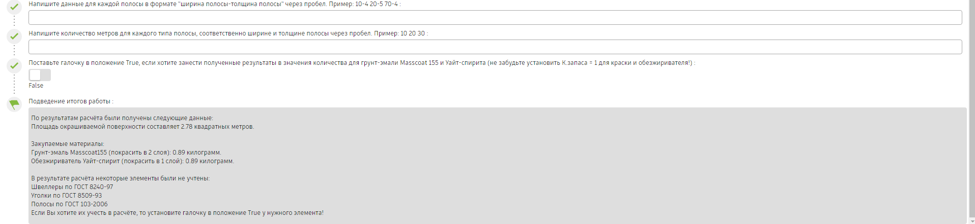

Последняя галочка позволяет занести полученные результаты по закупкам в элементы узлов на чертёжном виде.
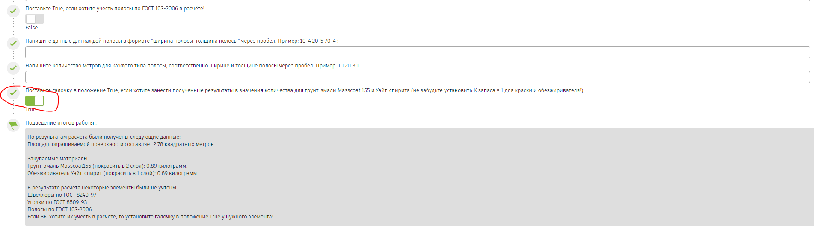

Нажав кнопку Play, если все пройдёт успешно, то скрипт сообщит о своей корректной работе.
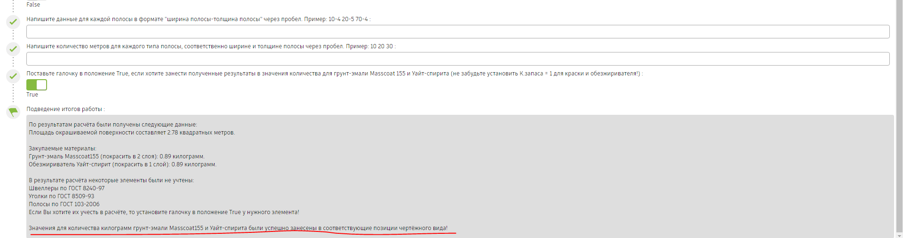

Посмотрев на чертёжный вид снова, можно заметить, что полученные результаты автоматически занеслись в элементы узлов на чертёжном виде «ЭОМ_Незамоделированные элементы – для спецификаций».
